**浙江省重大决策社会风险评估**

**第三方机构登录平台**

**操作说明书**

2024年2月

目录

1. 系统登录 3

2. 风险评估 4

2.1. 我的评估项目 4

2.2. 制定评估方案 5

2.3. 充分听取意见 7

2.4. 全面论证分析 12

2.5. 确定风险等级 13

2.6. 编制评估报告 14

3. 机构备案 16

3.1. 备案申请 17

3.2. 备案续期 19

3.3. 备案变更 20

3.4. 备案证书下载 22

3.5. 备案申请记录 22

3.6. 备案续期记录 23

3.7. 信息变更记录 23

4. 会员管理 23

4.1. 入会申请 23

4.2. 会员年检 28

4.3. 入会记录 30

4.4. 年检记录 31

4.5. 会员变更 31

# 系统登录

1）打开浏览器，推荐使用谷歌浏览器，在地址栏输入系统地址：https://dsfjg.zfw.zj.gov.cn/#/login

2）输入平台账号和密码登录；

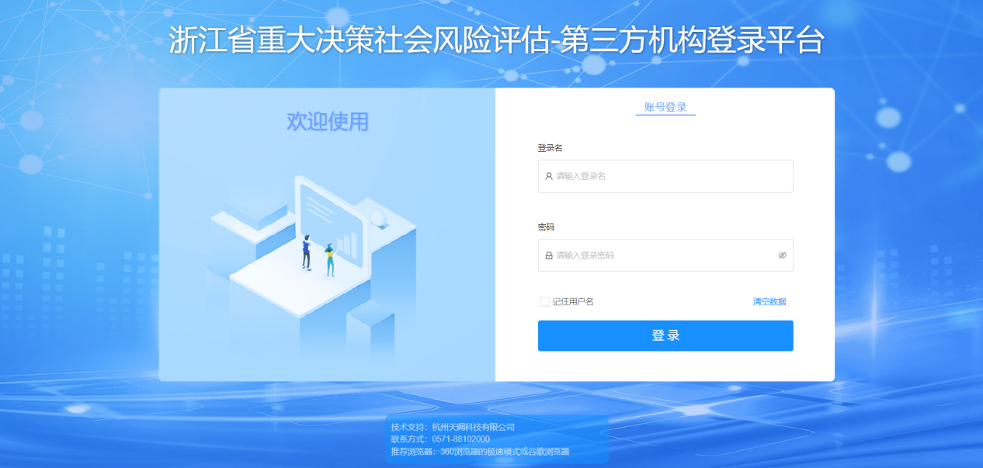

**技术支持：**0571-89712395，

**业务咨询：**0571-87056498。

3）进入系统之后，即可选择对应业务模块进行操作，包括首页、风险评估、机构备案、会员管理。

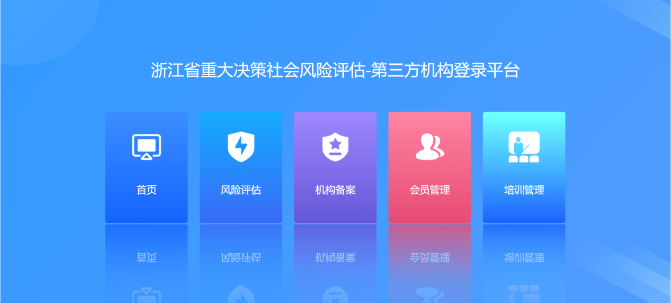

点击【首页】可查看机构待办事项、参与评估事项情况、决策事项类型占比情况、风险等级占比情况和评估结果占比情况统计报表。

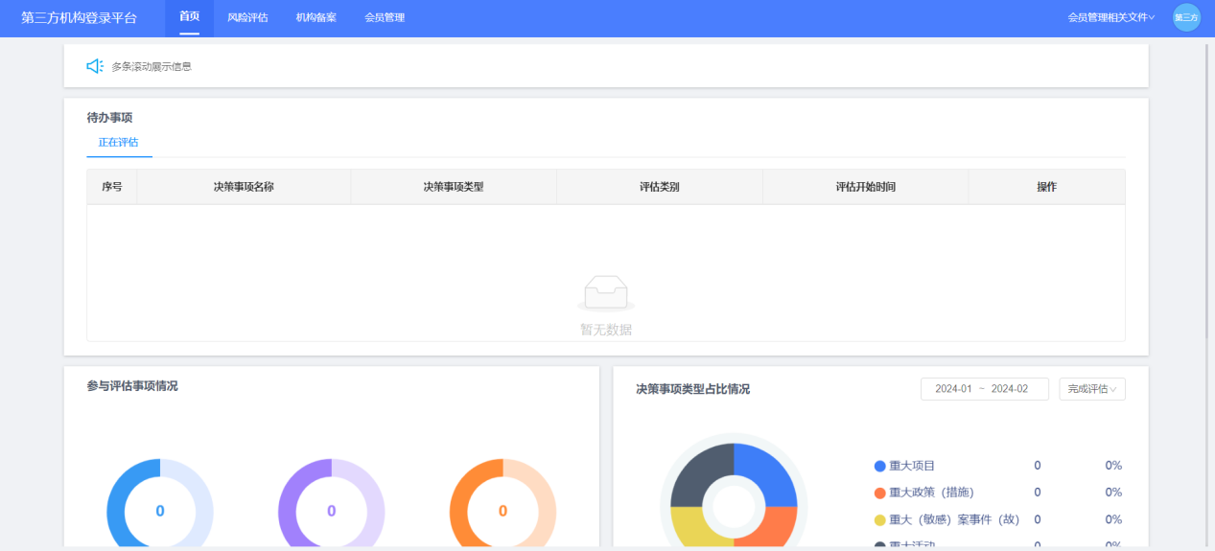

# 风险评估

## **我的评估项目**

可查看需本机构参与评估的项目，点击项目名称蓝色字体，可查看项目详情。

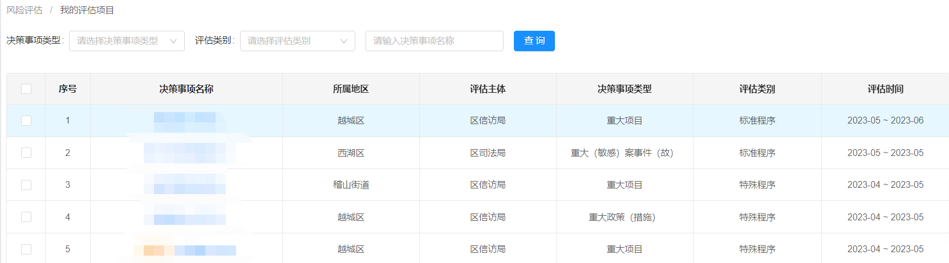

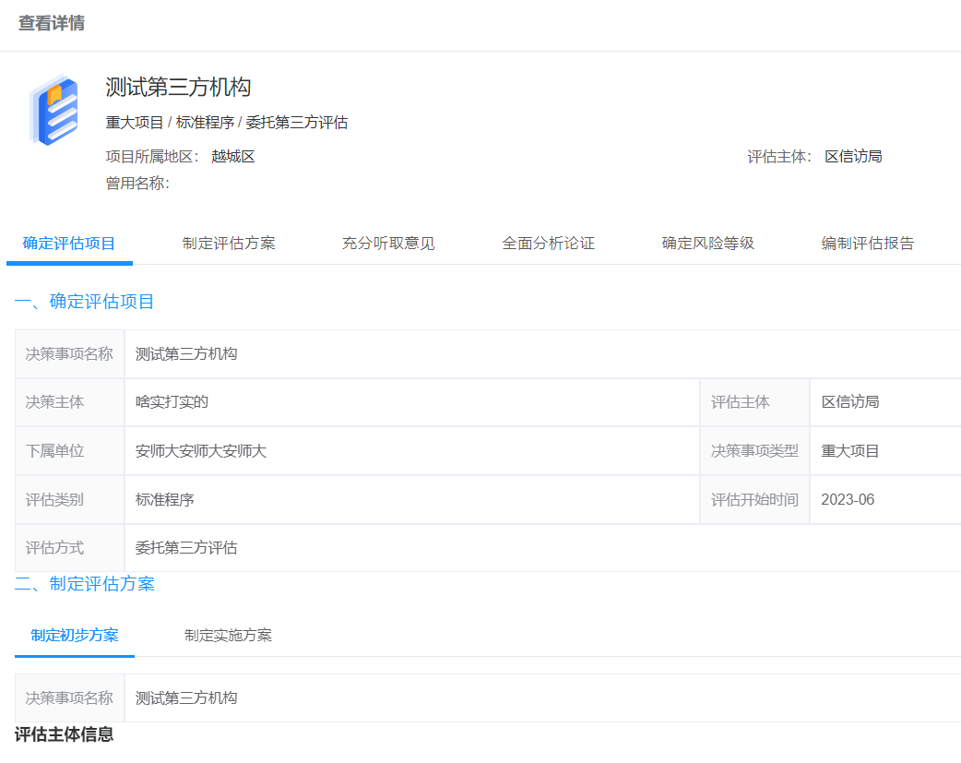

## **制定评估方案**

左侧点击进入【制定实施方案】页面，展示待评估实施项目。评估主体选择了委托给第三方机构评估之后，第三方机构在【制定实施方案】阶段就可以看到委托过来的项目。

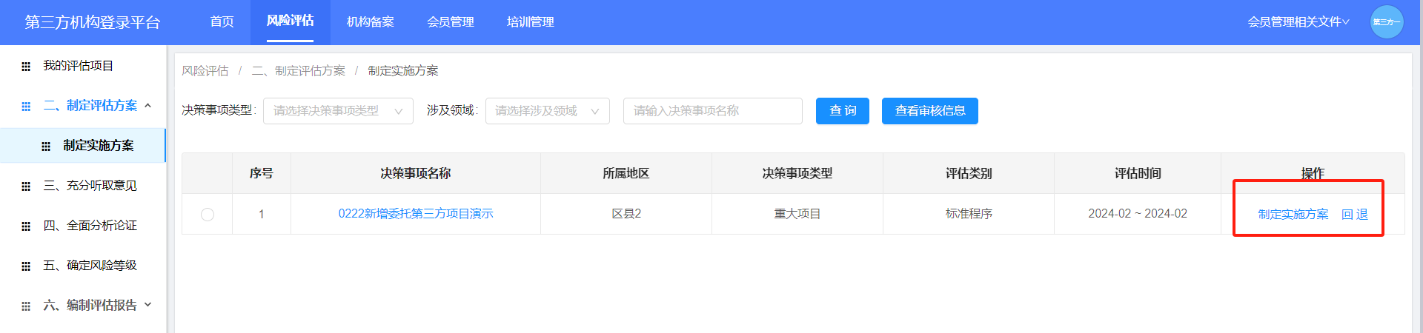

点击【制定实施方案】，填写相应评估实施方案，选择对应的调查方法，调查方法选择会直接影响评估实施的方式及所需填写的内容，目前有10种调查方法进行选择，可以多选。（标红*的为必填项，未标的为选填项）

点击【回退】可以将项目退回至评估主体的【制定评估方案-制定初步方案】中。

【制定实施方案】填写直接利益相关者分析、间接利益相关者分析，选择【调查方法】，填写评估工作组人员构成及分工职责。工作组可以点击【选择人员】，选择本机构已入库的工作人员，未入库的可手动填写。

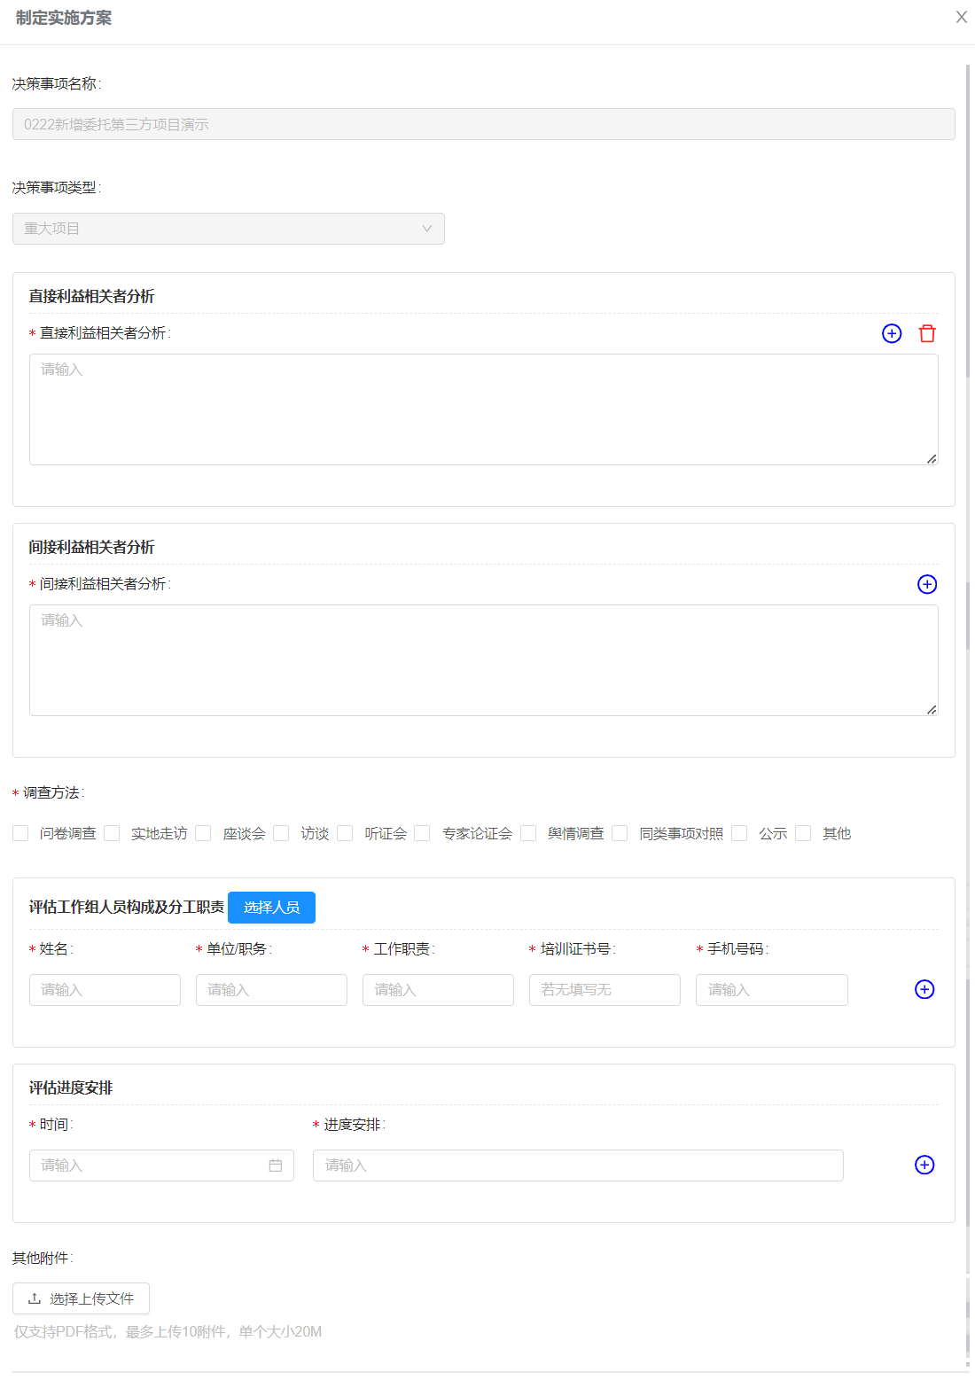

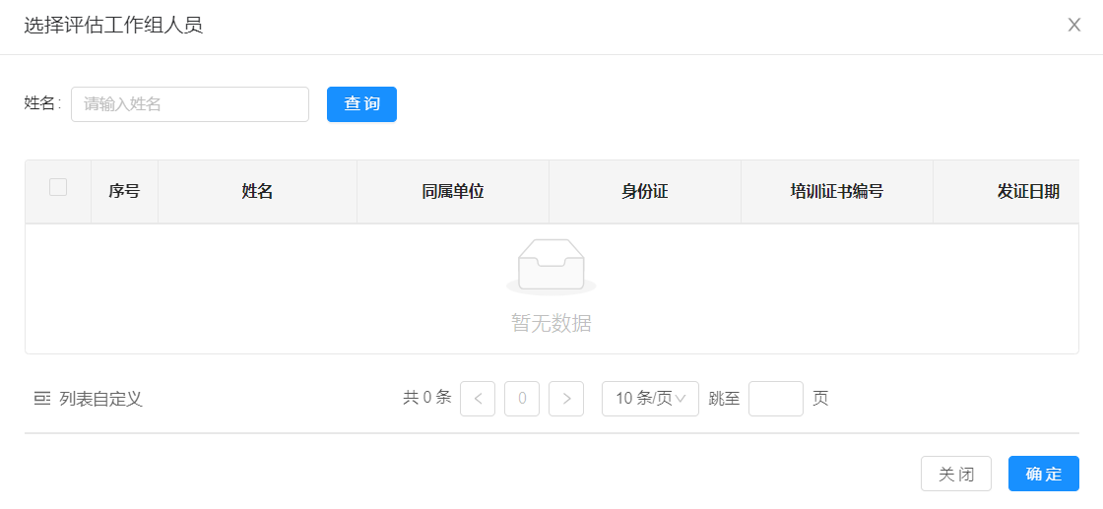

第三方机构实施方案填写完成之后点击【提交】，项目流转回到评估主体的系统，进行实施方案的审核。如果评估主体觉得方案没有问题，可以填写评估意见并通过，如果有问题则可以操作退回给到第三方，重新填写实施方案。

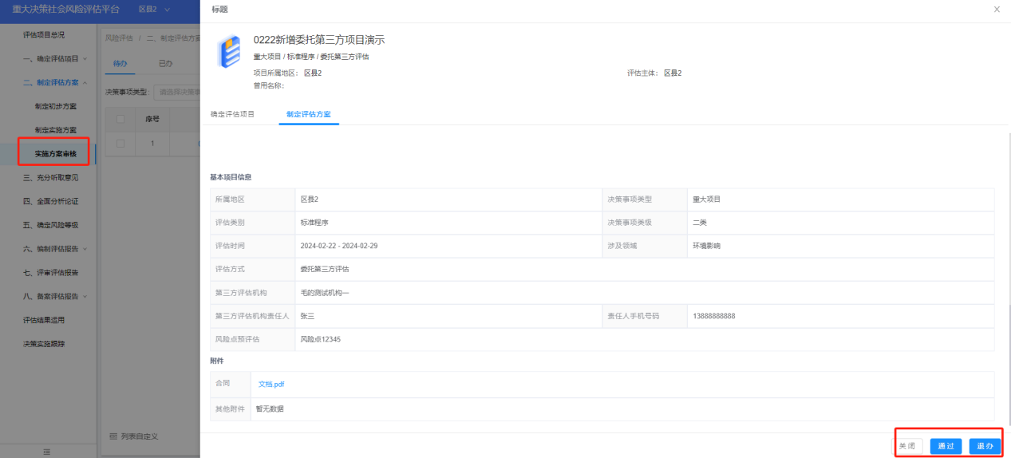

## **充分听取意见**

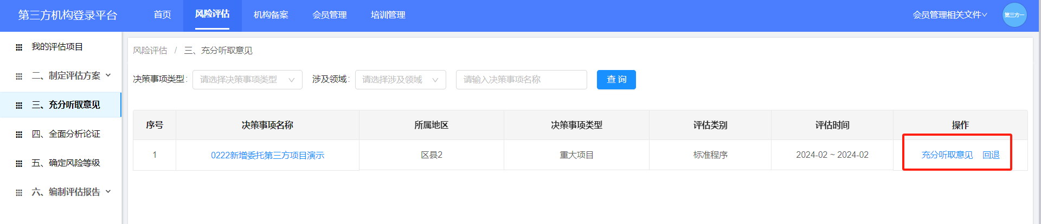

点击【充分听取意见】按钮，填写调查内容。

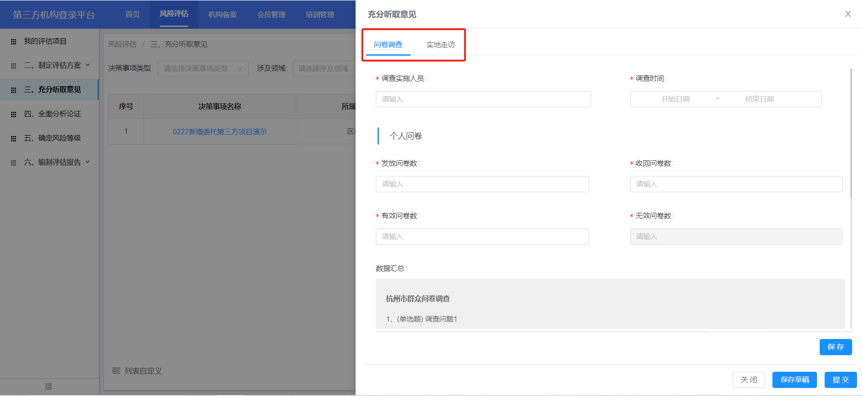

充分听取意见步骤中所有【调查方法】均为【制定实施方案】中所选择的所有调查方法，点击调查方法名称可进行页面切换，该页面已有调查方法中的内容都需要进行填写。

选择【专家论证】方法时，可点击【选择】根据系统中现有的评估专家进行选择，可根据专家姓名进行查询，然后勾选参与评估实施的专家。

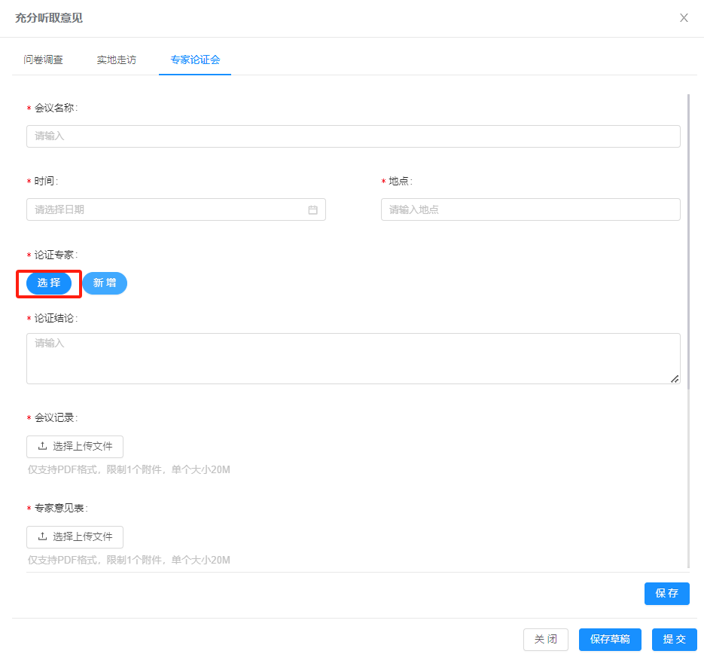

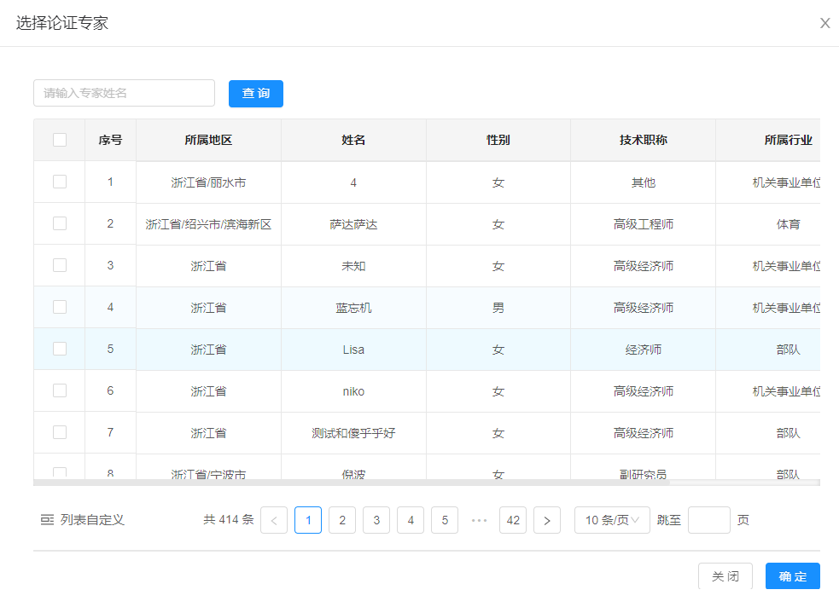

如评估专家库中无所需专家，也可直接在本界面点击【新增】，填写评估专家信息进行新增。

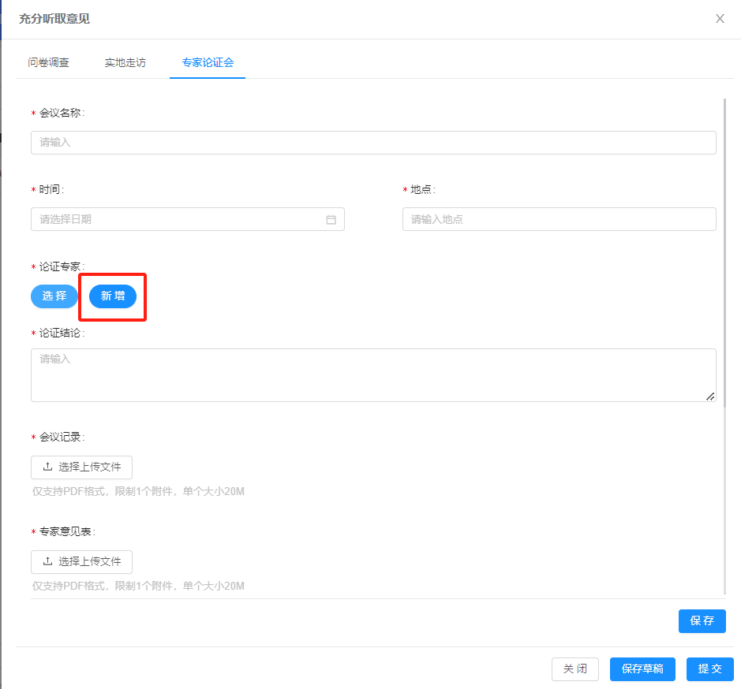

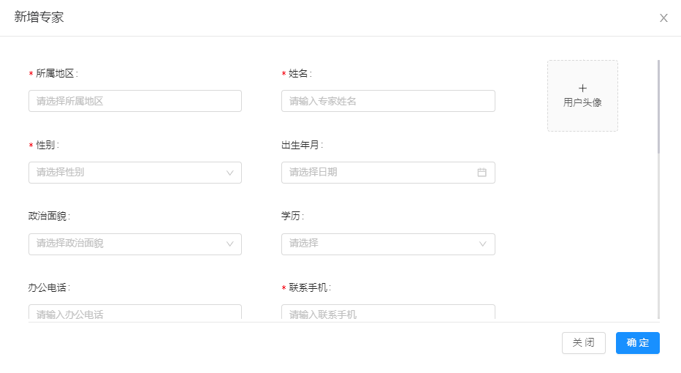

所有信息填写完毕，一种调查方法的内容填完之后，切换到另一种调查方法时数据会自动保存，最后一个调查方法内容填写完成后可以点击【提交】

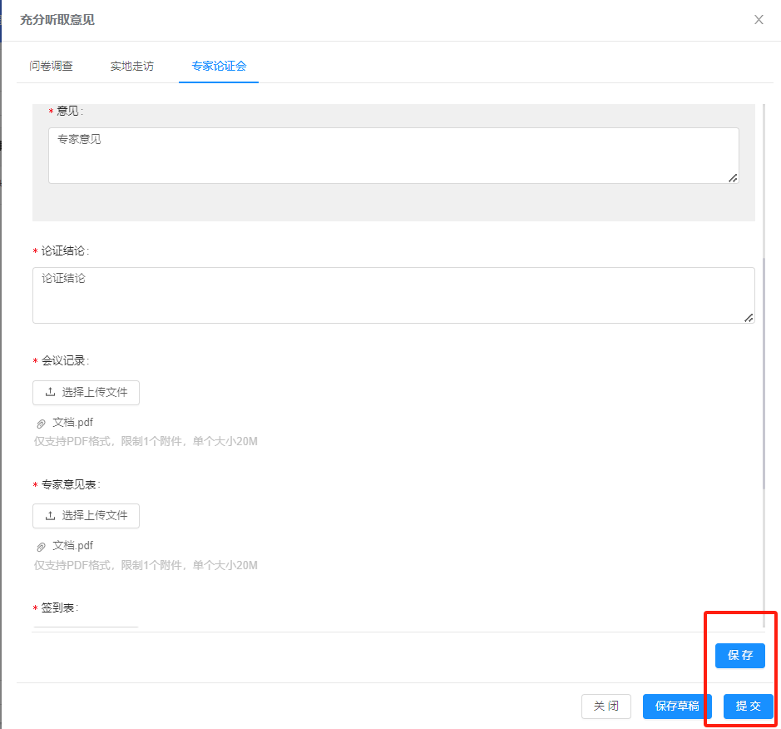

各项调查方法都填写完成后，可以点击【提交】，会弹出预览窗口二次确认，如无问题点击【确定】即可。

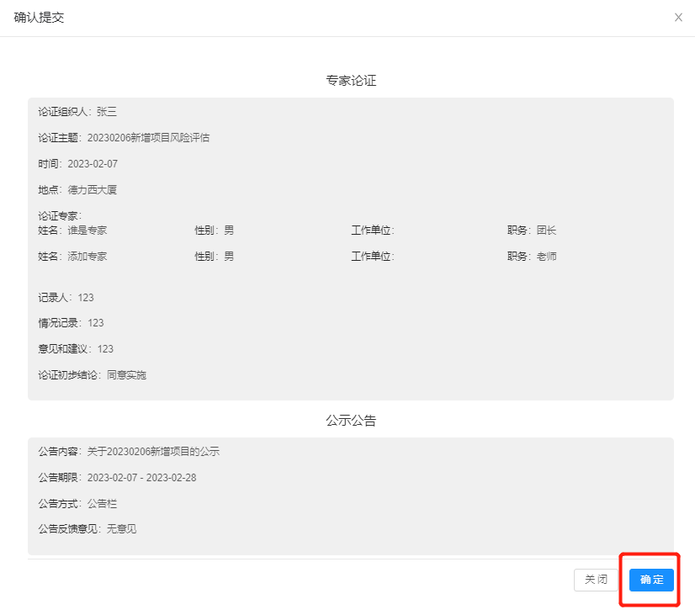

## **全面论证分析**

充分听取意见提交之后，需要对项目进行全面论证分析，分析项目的风险点。

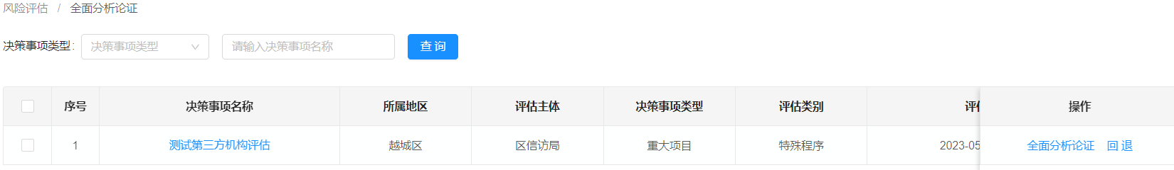

点击定性分析，填写相应风险点、风险概率以及影响程度。如有多个风险点，可点击【添加】按钮，填写相应风险点和内容。

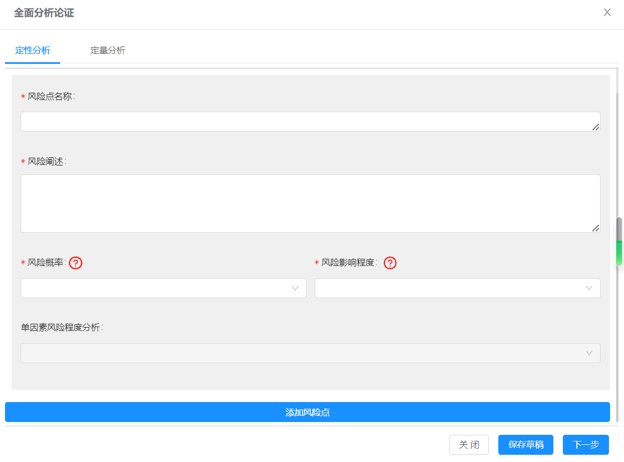

## **确定风险等级**

全面分析论证完成后，需要确定项目风险等级，定性分析风险等级根据全面分析论证-定性分析页面-单因素风险程度分析评判标准，得出定性分析风险等级（系统生成无法修改）。填写项目的合法性、合规性、合理性、可行性和可控性阐述，填写完成后可点击提交；

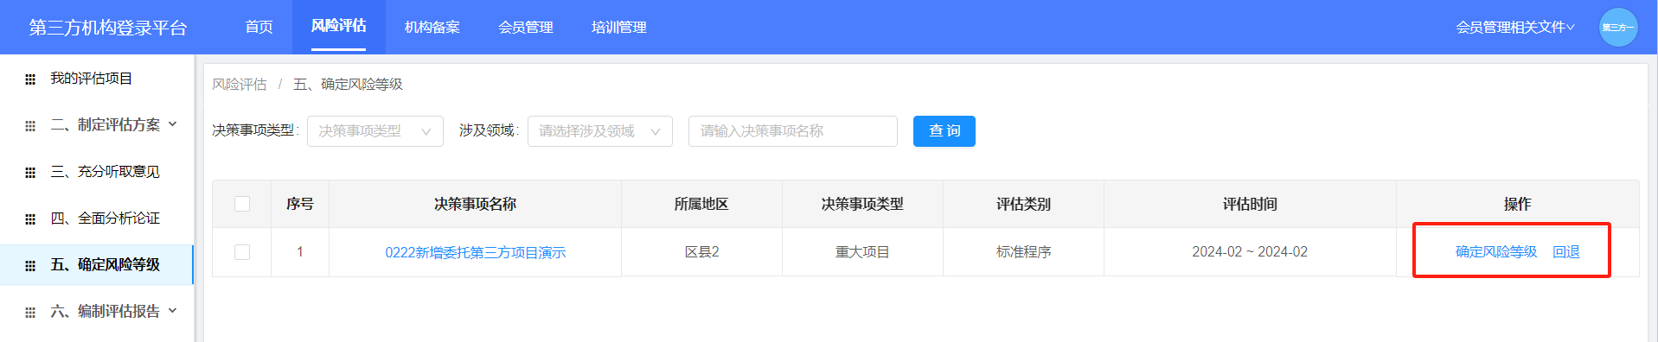

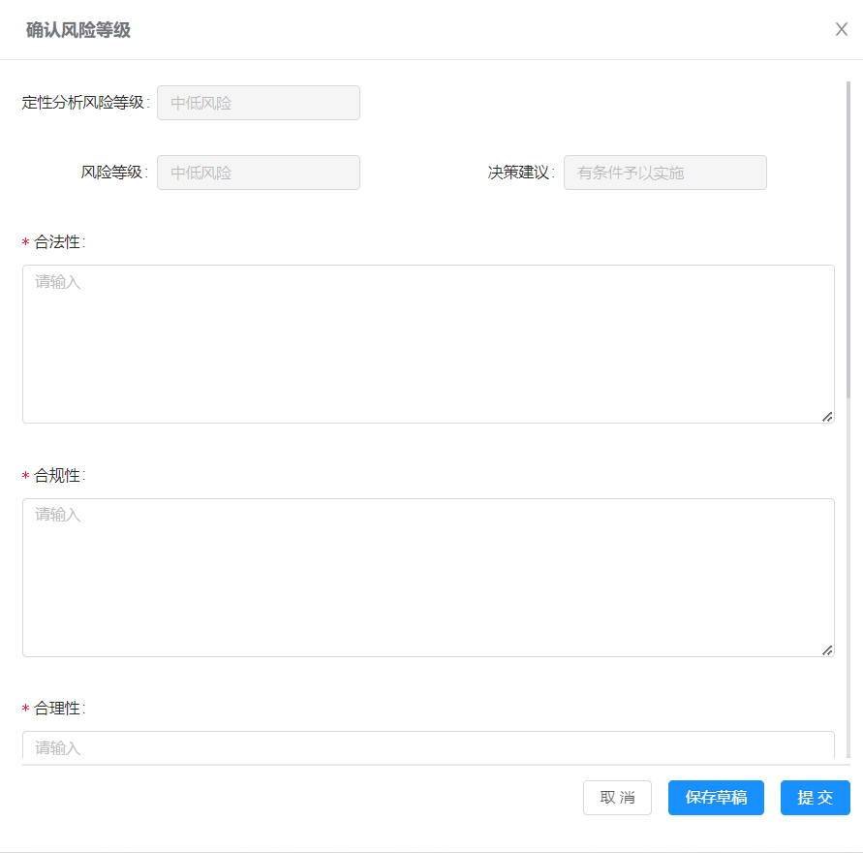

## **编制评估报告**

委托给第三方机构评估的项目由第三方机构编制社会风险评估报告，风险评估应全面分析决策事项相关风险，并提出有针对性的风险防控措施。点击【编制评估报告】按钮，勾选标识重点风险点，填写风险化解措施，选择对应风险点。针对不同风险点，可点击继续添加风险防范化解措施。最后上传评估报告初稿附件（评估报告仅支持pdf格式，最多上传1个附件，单个大小20M以内），填写完成后点击【提交】。

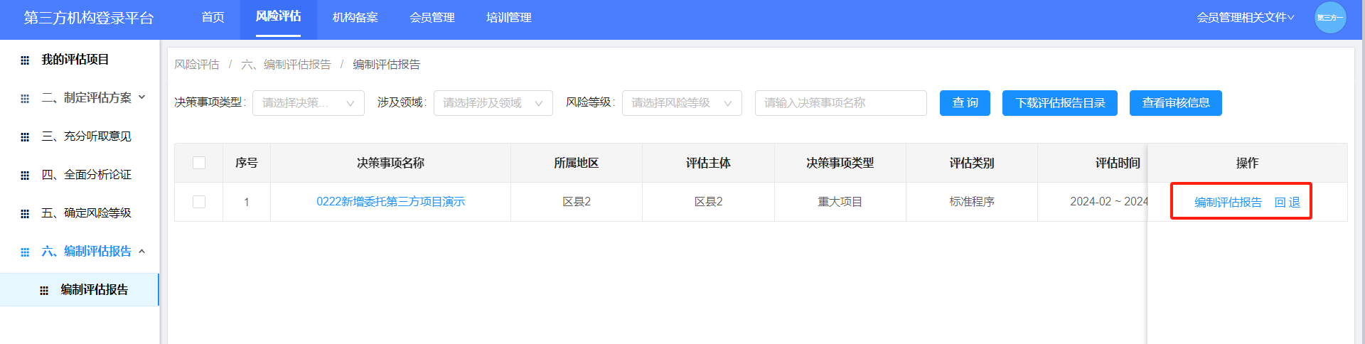

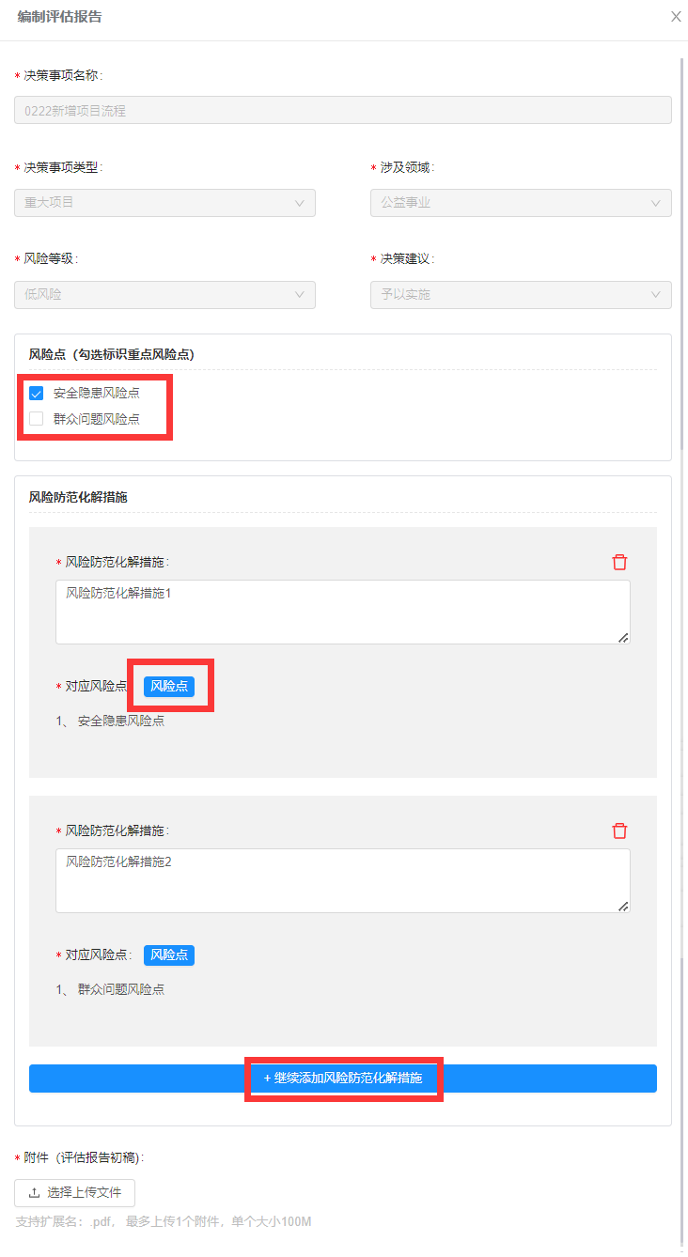

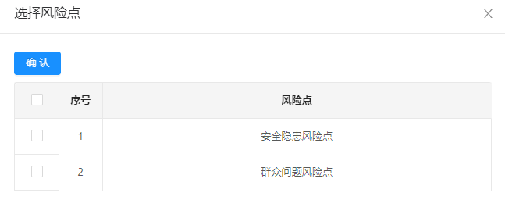

【编制评估报告】提交之后，项目会流转回到评估主体的系统，由业主进行【评估报告审核】。业主可以审核通过或退办，如果退办了，需要第三方机构重新【编制评估报告】，如果审核通过，第三方机构该项目的所有评估工作已完成，后续流程由业主在评估主体系统进行操作。

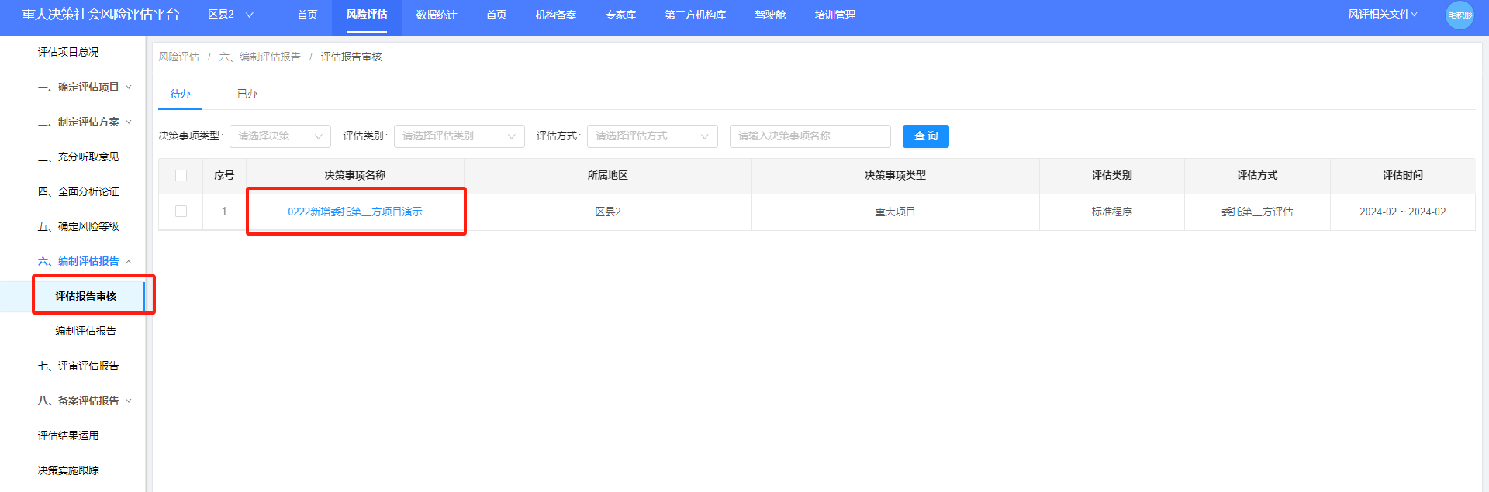

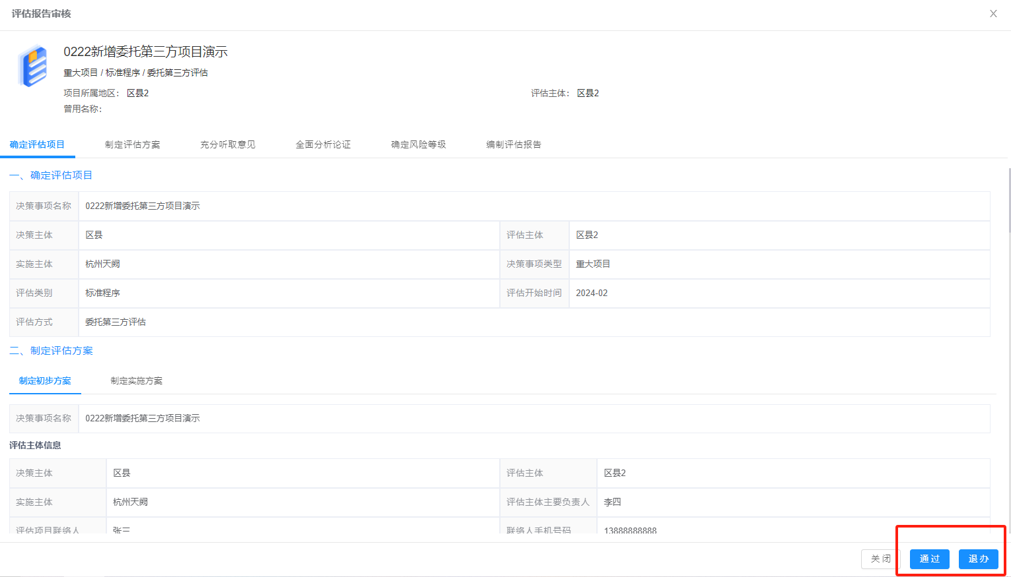

# 机构备案

点击【机构备案】模块，可进行相应备案操作，包括备案申请、备案续期、备案变更、备案证书下载。

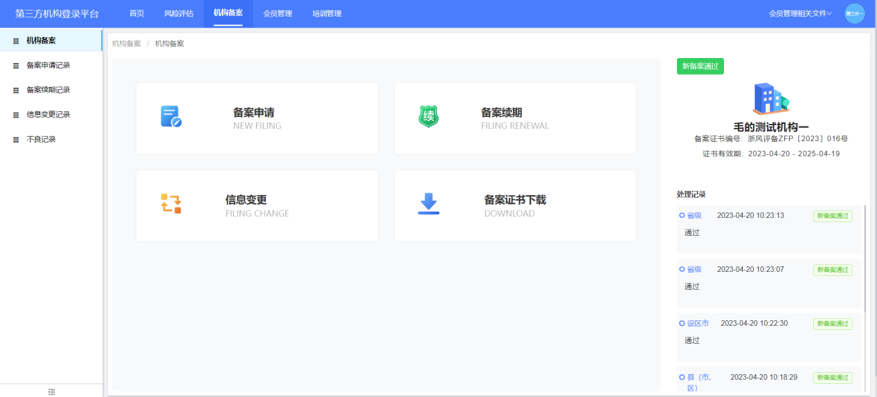

## **备案申请**

点击【备案申请】，在右侧弹出页面填写相关备案申请内容，包括单位基本信息、法定代表人信息、单位联络员信息、从业人员基本情况等，并按属地政法委要求上传相应附件材料。未填写完整的可以点击【保存】，下次再进入补充填写，已填写完整的，即可点击【提交】（鼠标悬停在红色感叹号处可查看附件上传要求）

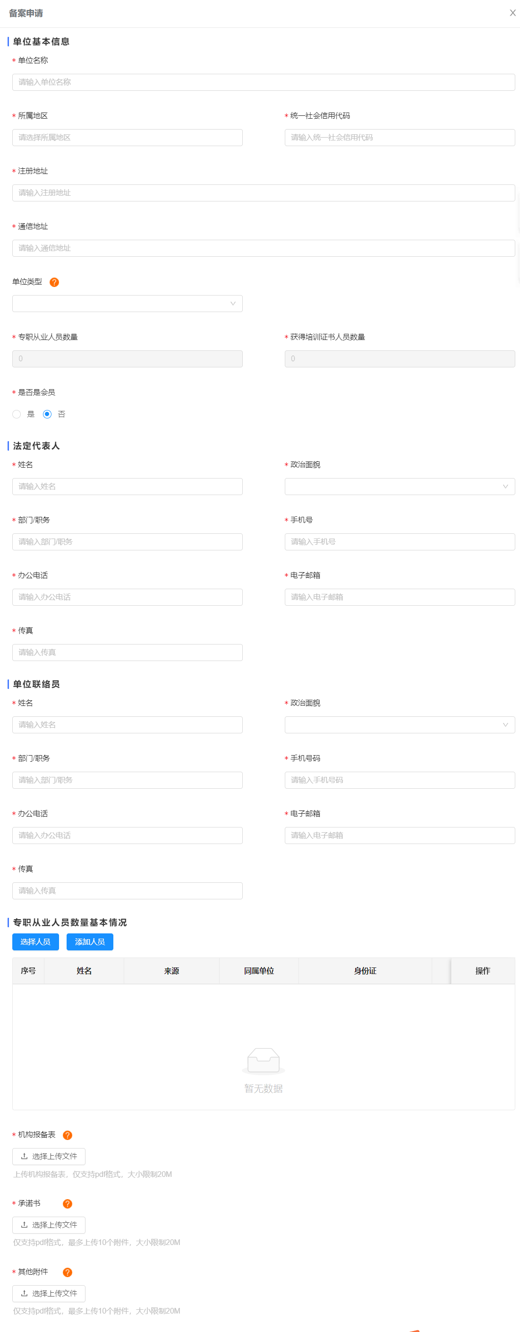

备案申请提交之后，可在右侧处理记录中，查看备案进度和记录。 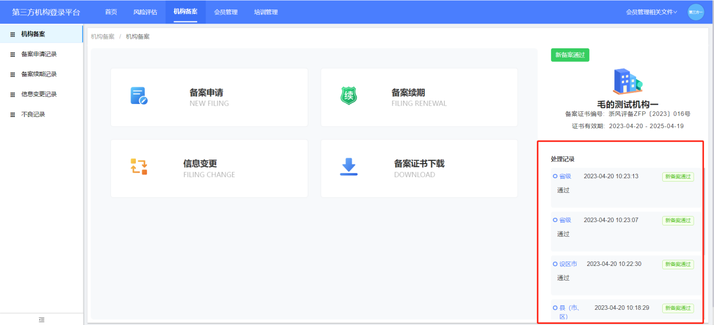

## **备案续期**

点击【备案续期】，在右侧弹出页面填写相关备案申请内容，基础信息都是复用备案申请的，置灰无需填写，如要修改需要走备案信息流程，只需要补充填写年检结论、评估报告质量评查结论、奖惩记录等，再上传机构报备续期申请表、承诺书和其他附件材料。填写完成后点击下一步，如有变更填写变更信息，无变更则点击【提交】

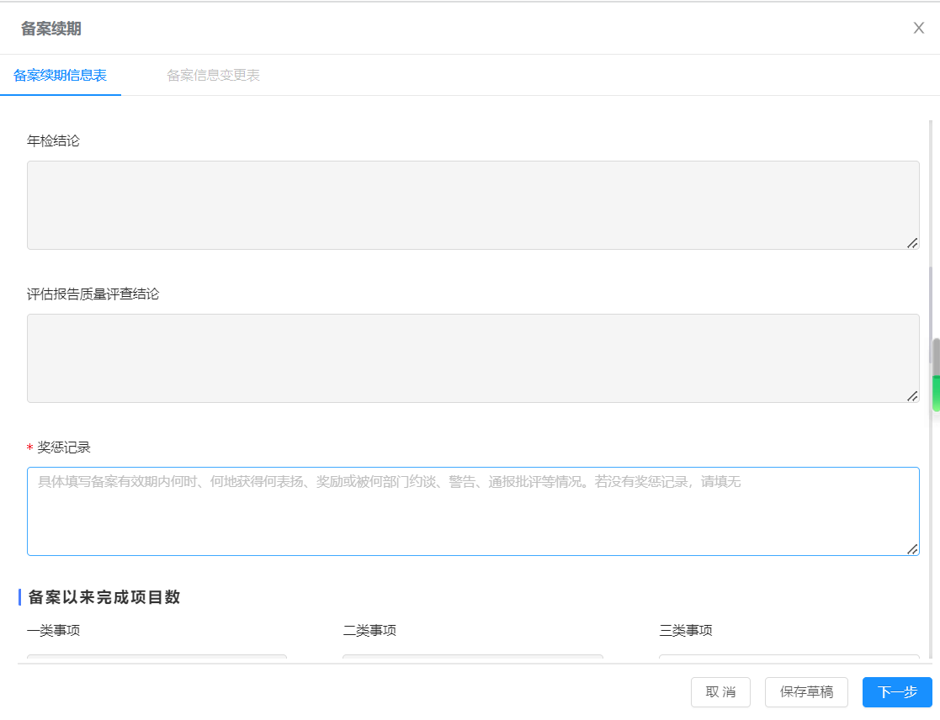

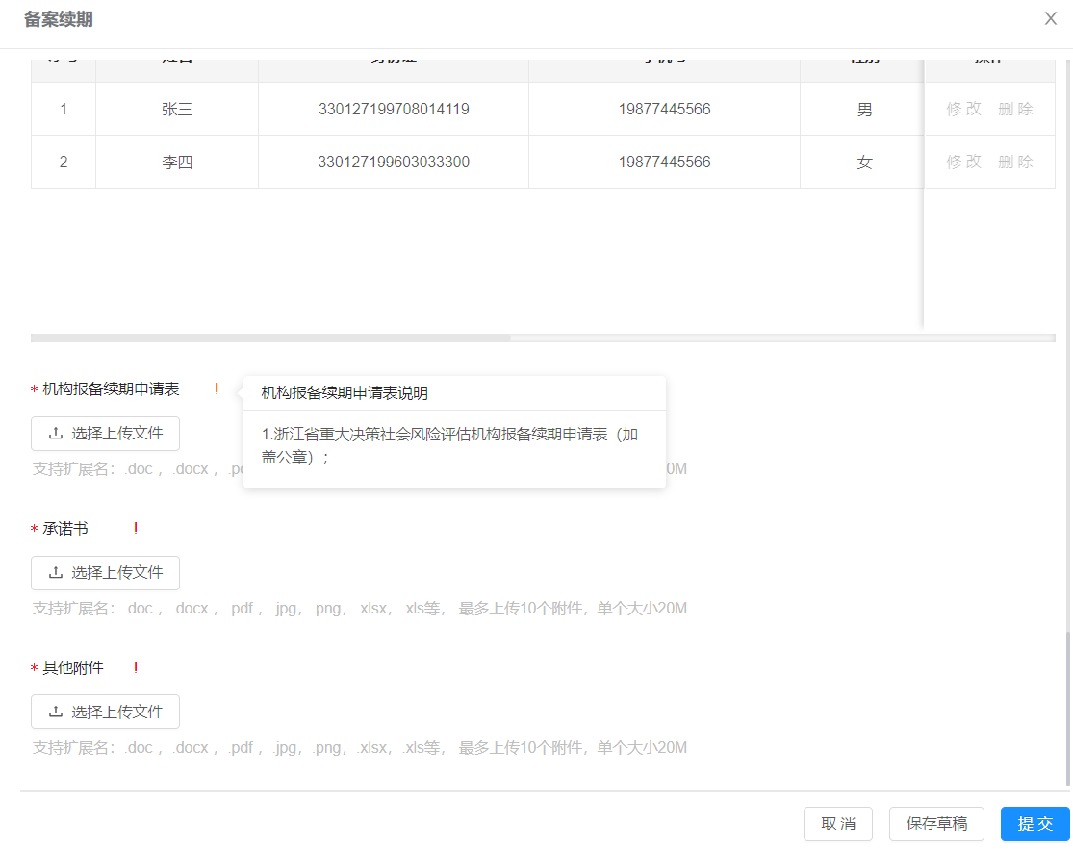

备案续期申请提交之后，可在右侧处理记录中，查看续期审核进度和记录。

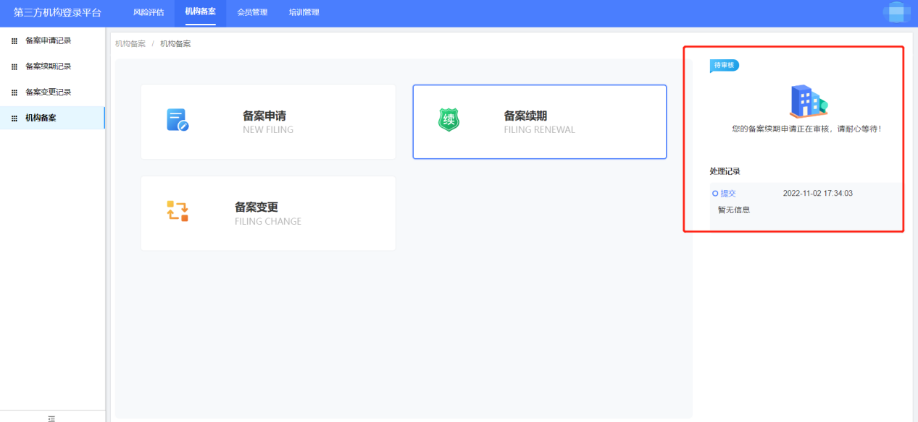

## **备案变更**

点击【备案变更】，在右侧弹出页面填写相关备案变更内容。

先勾选需要变更的字段项，再输入变更后的新内容，无需变更的就不用勾选操作。变更内容都操作完成后上传机构报备表和其他附件即可提交。

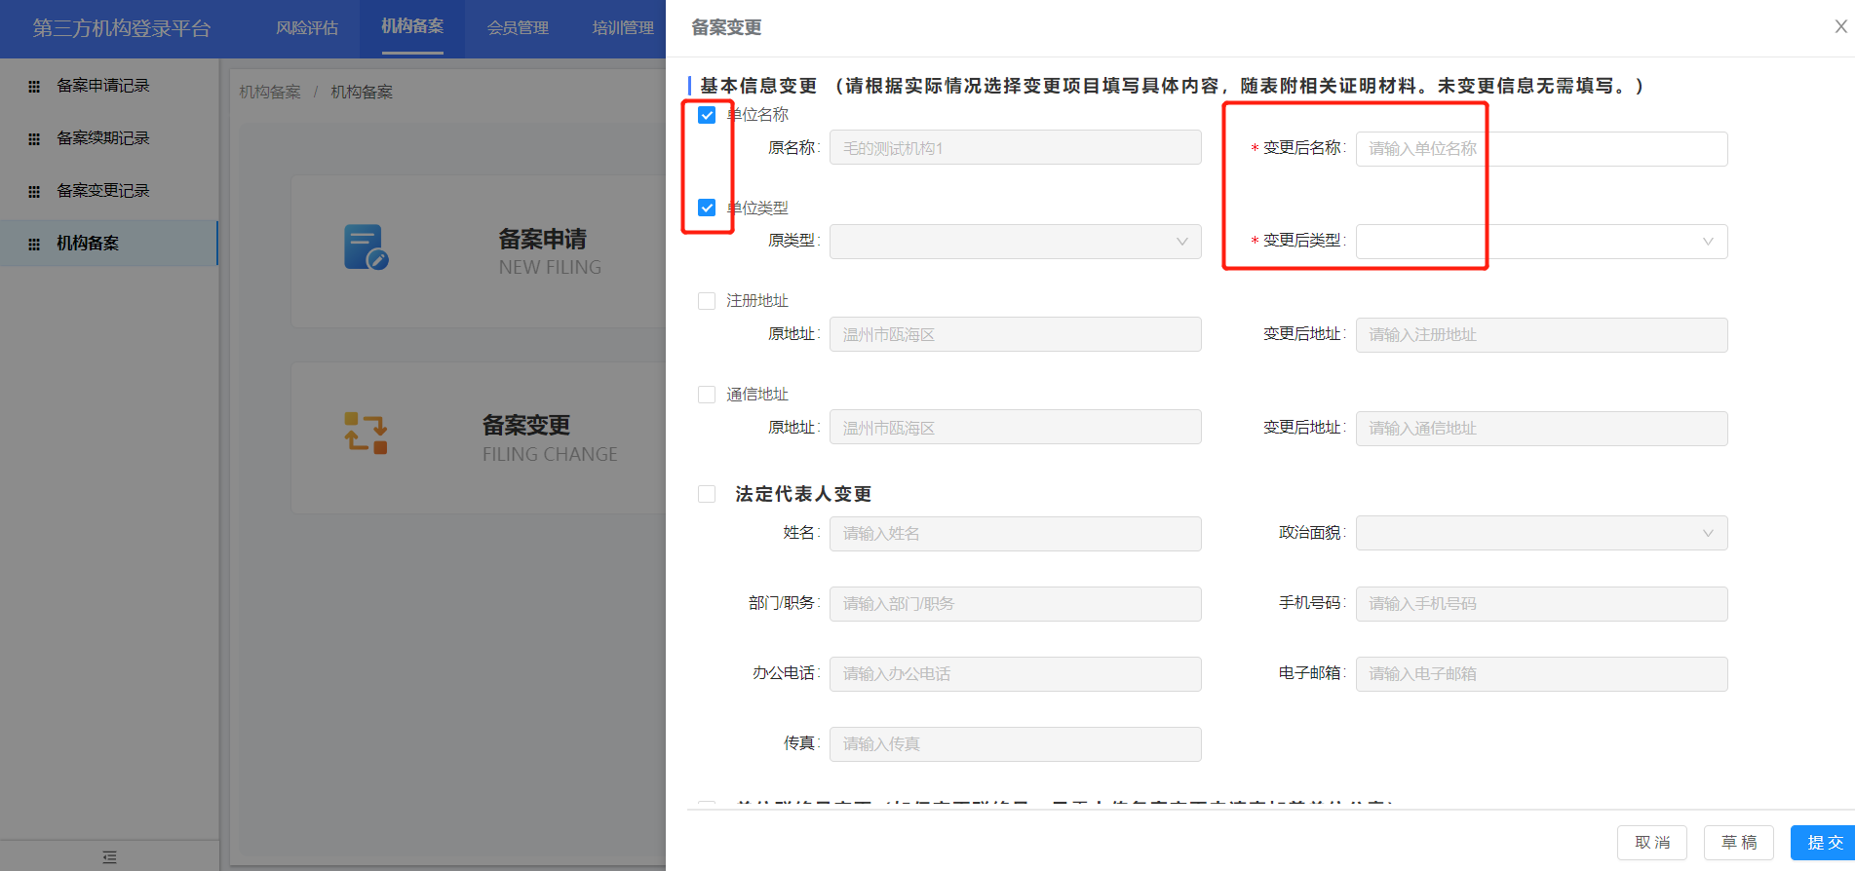

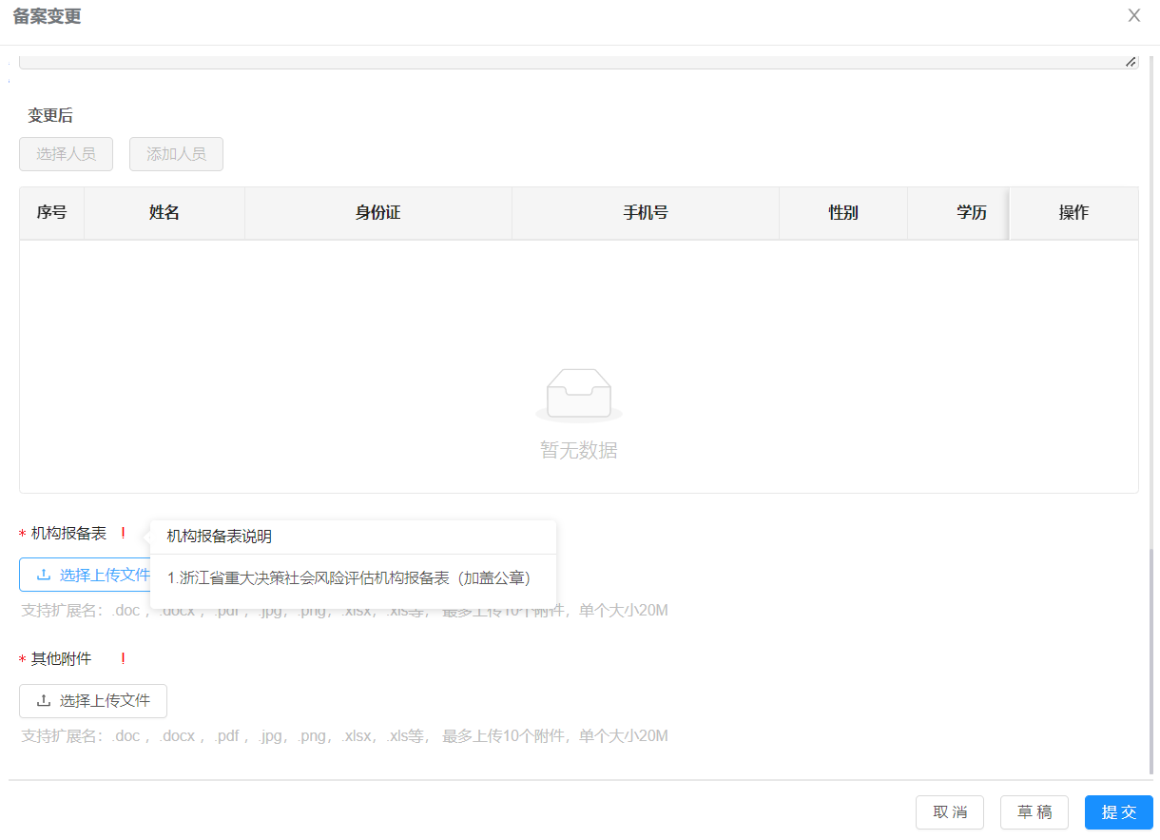

提交之后右侧可查看备案变更审核进度和记录。

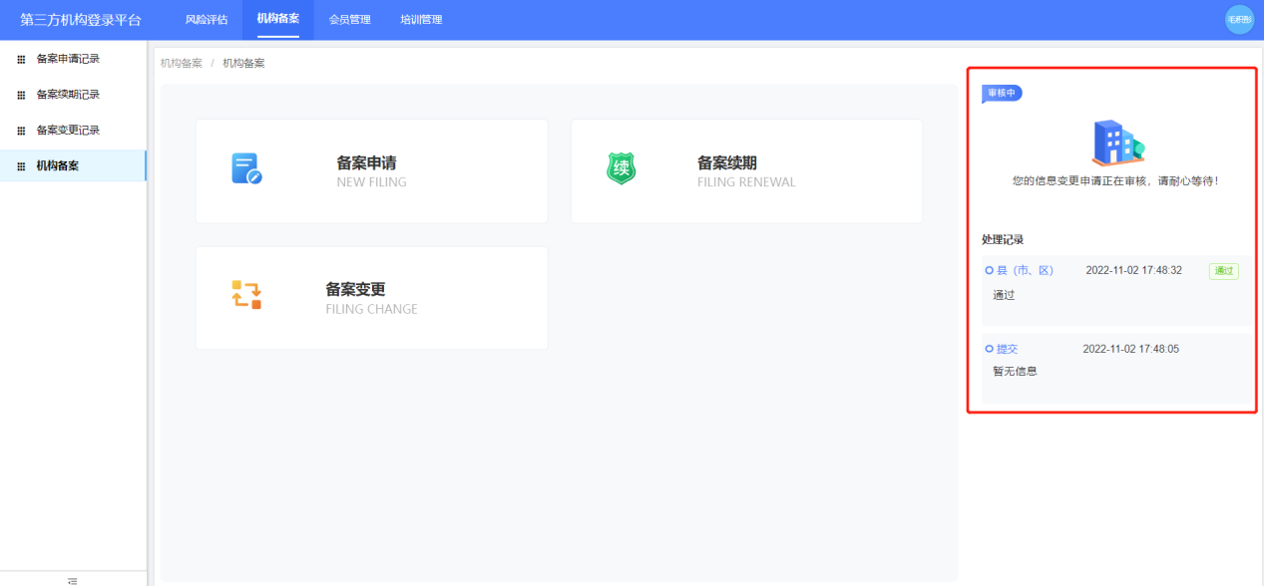

## **备案证书下载**

点击备案证书下载，可以下载本机构的备案证书。

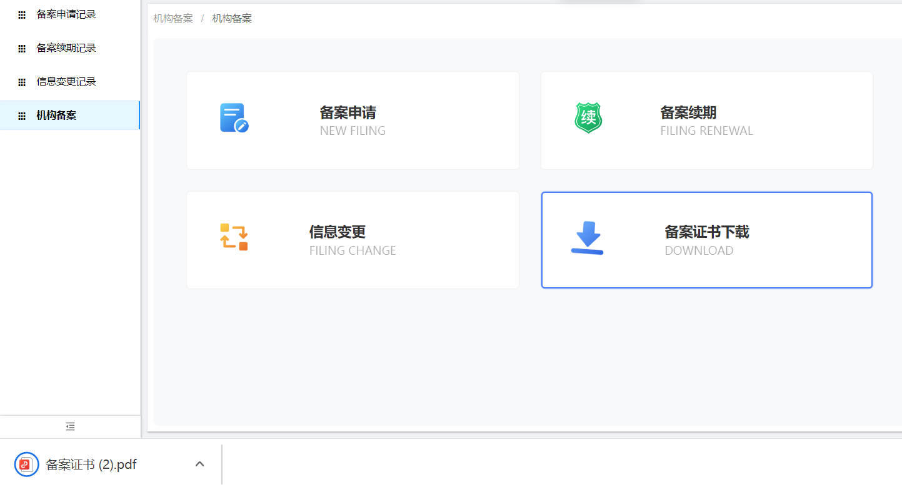

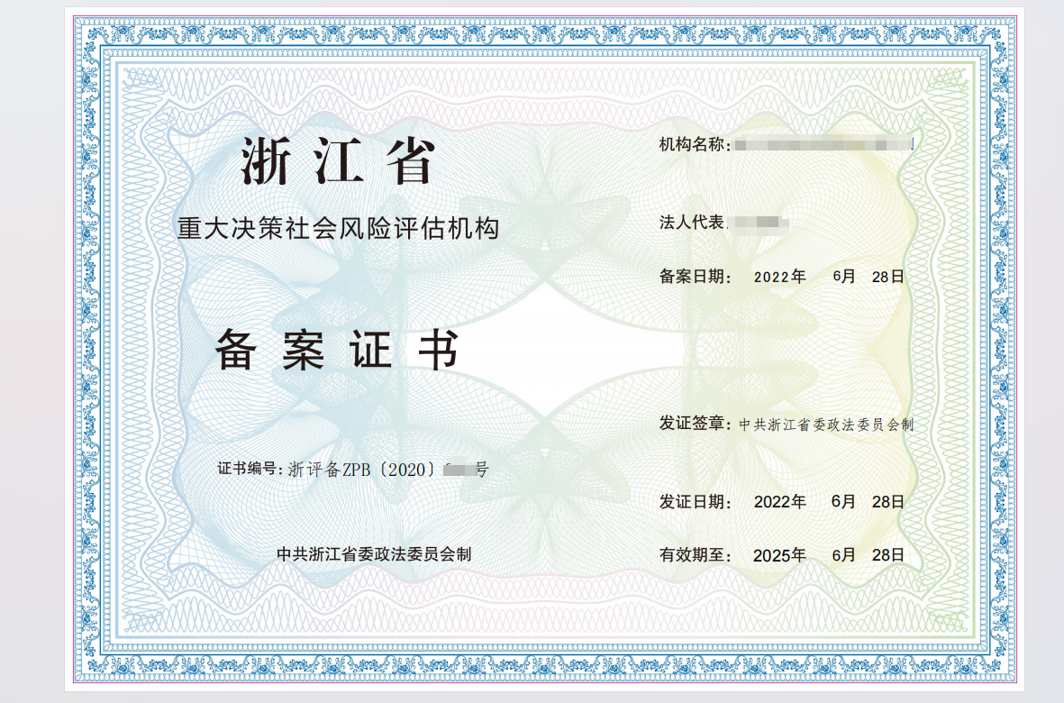

## **备案申请记录**

查看本机构的备案申请记录。

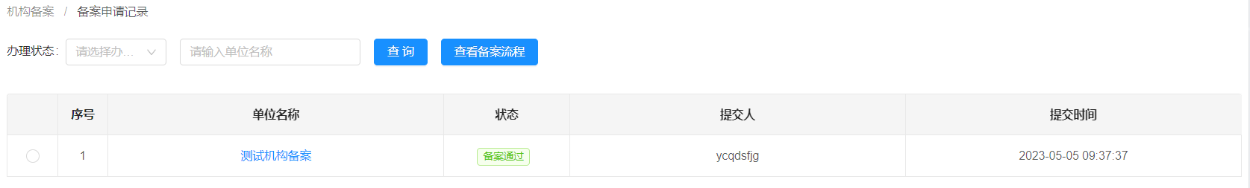

## **备案续期记录**

查看本机构的续期申请记录。

## **信息变更记录**

查看本机构信息变更记录

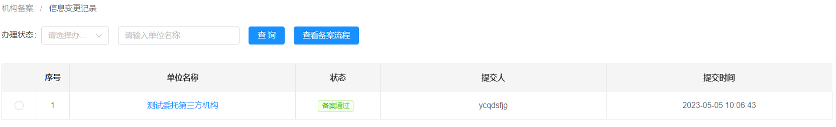

# 会员管理

点击【会员管理】模块，可进行相应会员操作，包括申请入会、会员年检等。

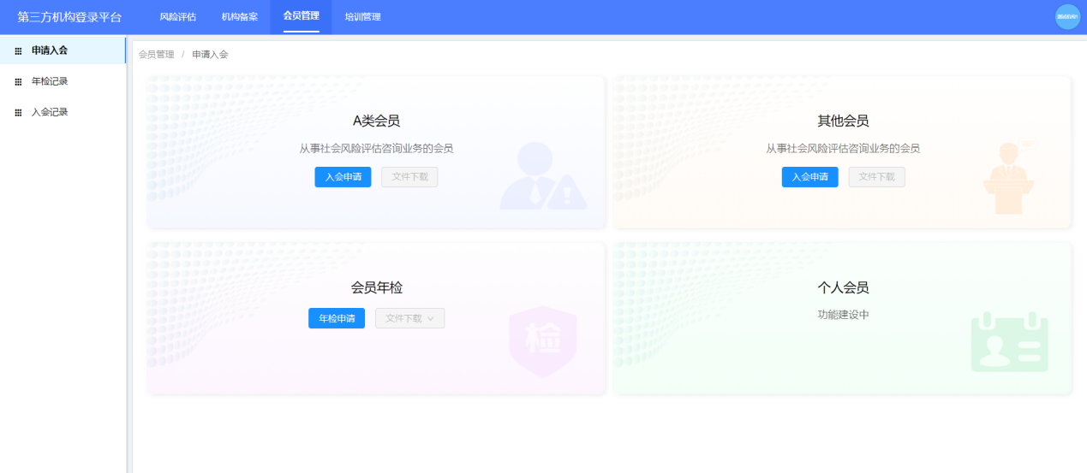

## **入会申请**

1. A类会员入会申请

A类会员点击【入会申请】按钮，按照入会要求填写相关资料并上传附件。

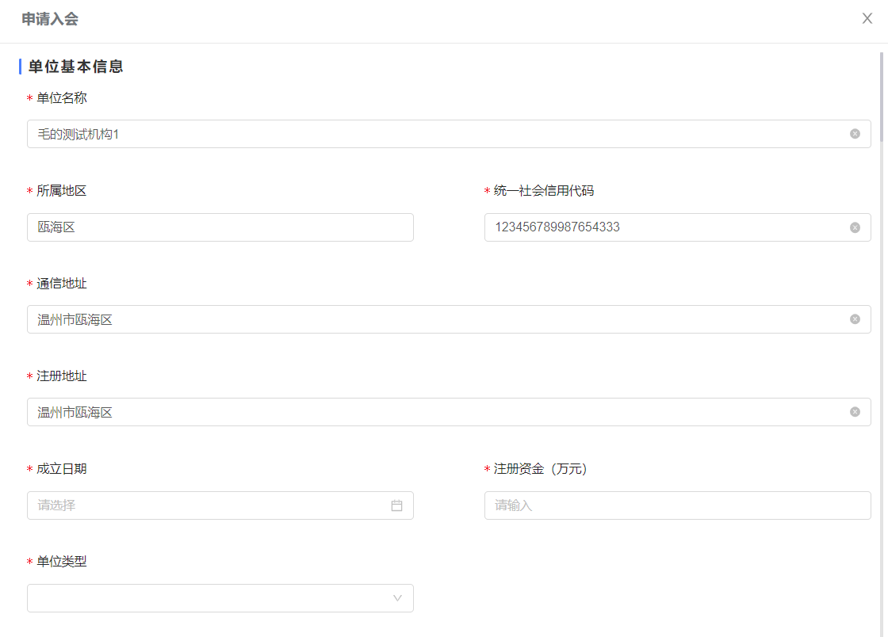

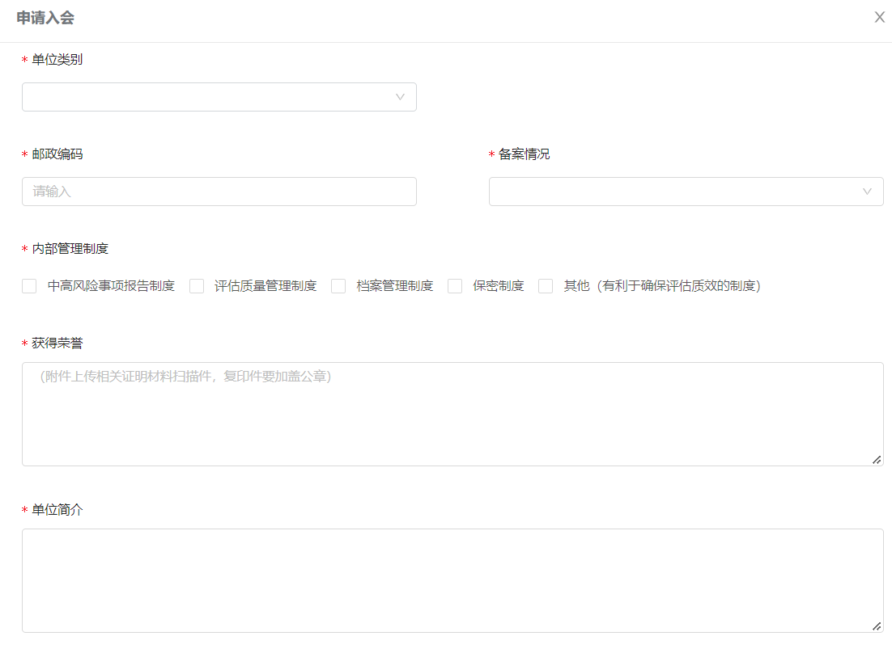

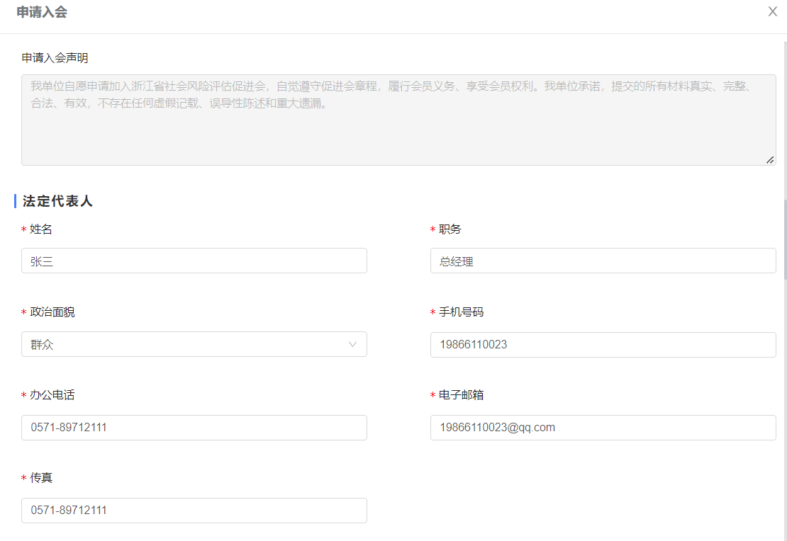

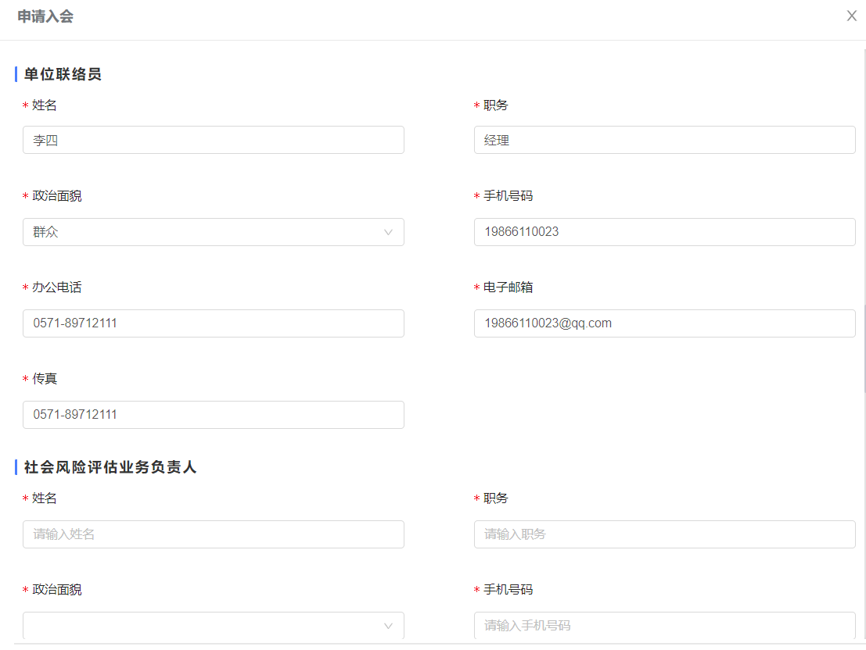

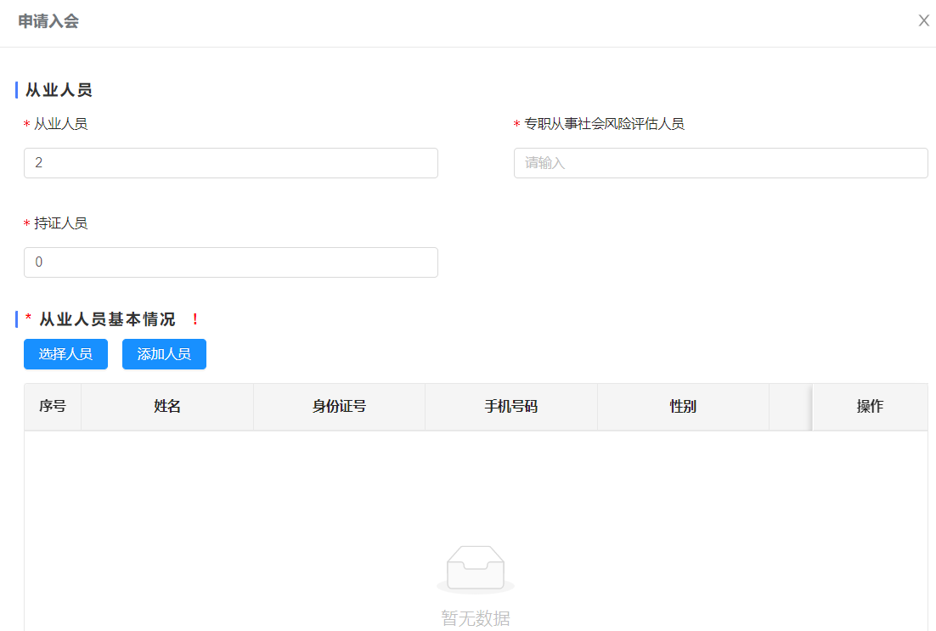

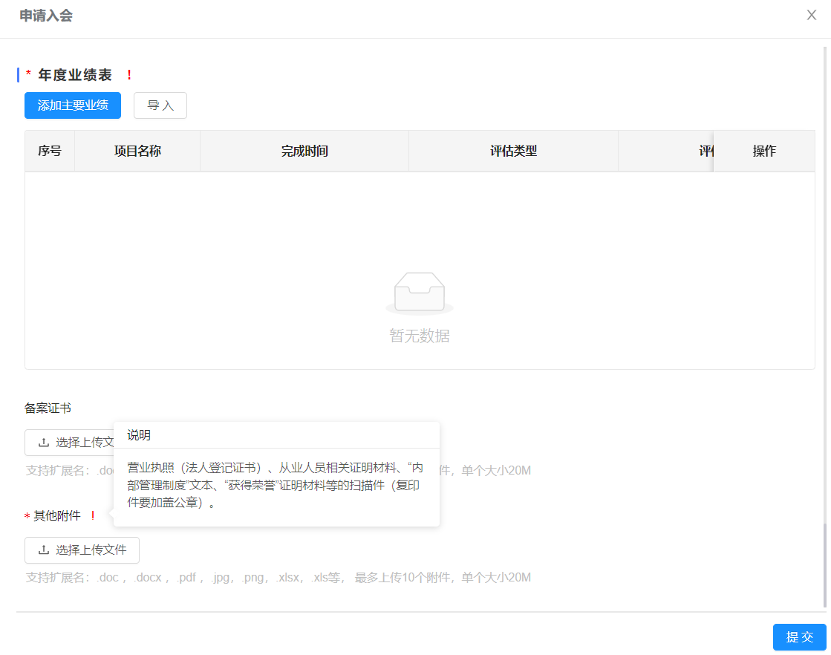

提交之后可在【入会记录】中查看相应入会审核结果。

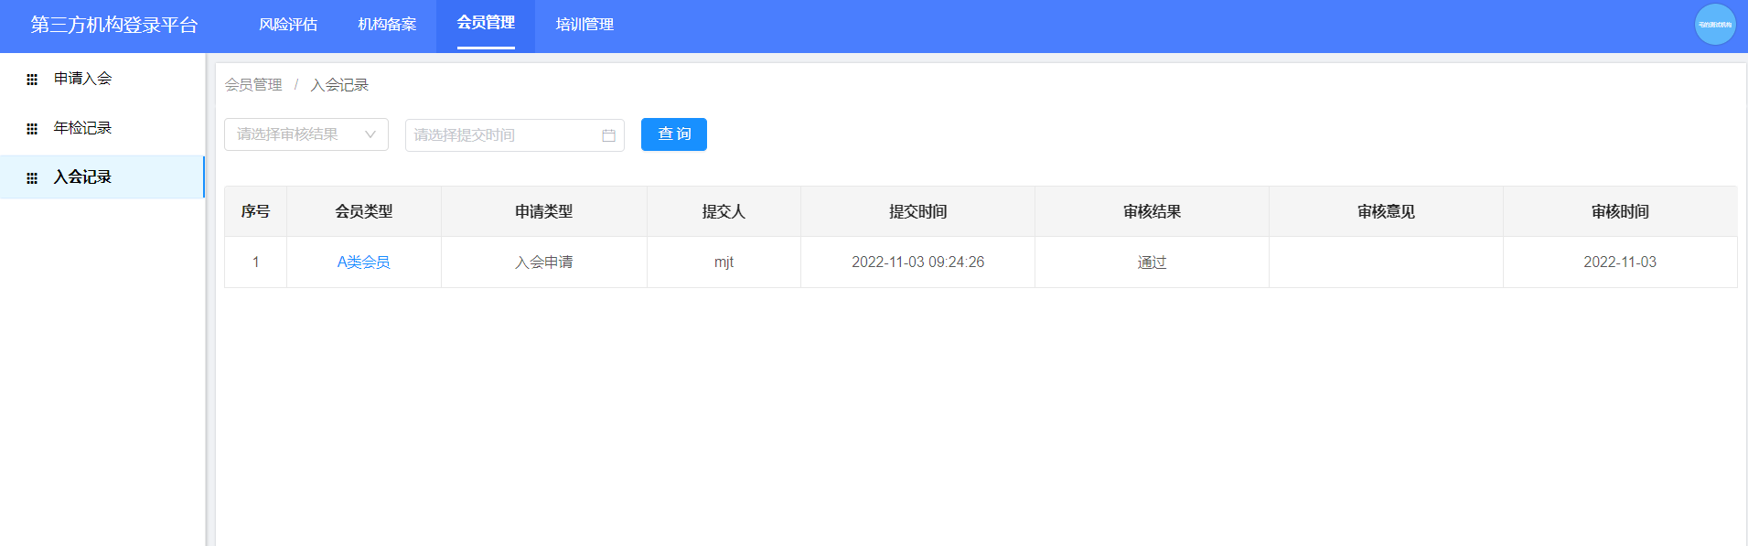

入会通过之后，可在【申请入会】页面点击文件下载，相应附件可下载打印用于线下盖章。

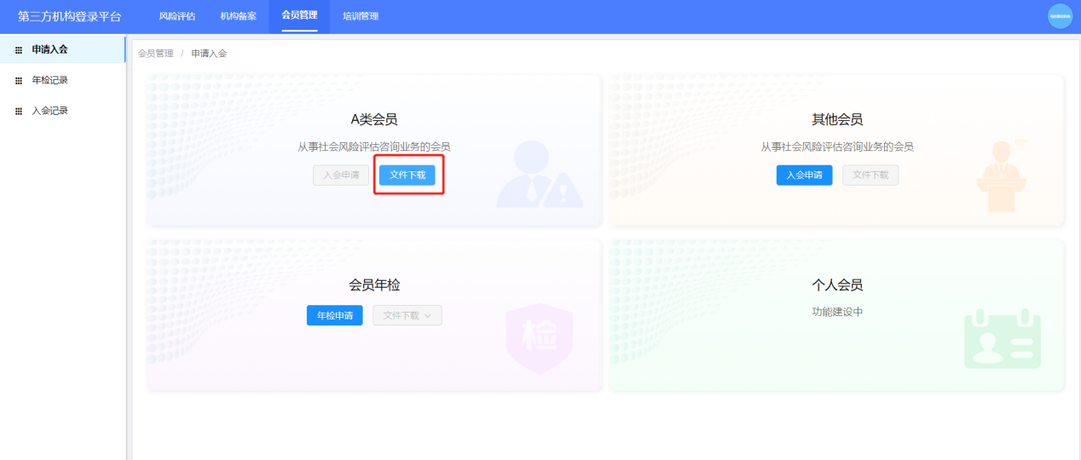

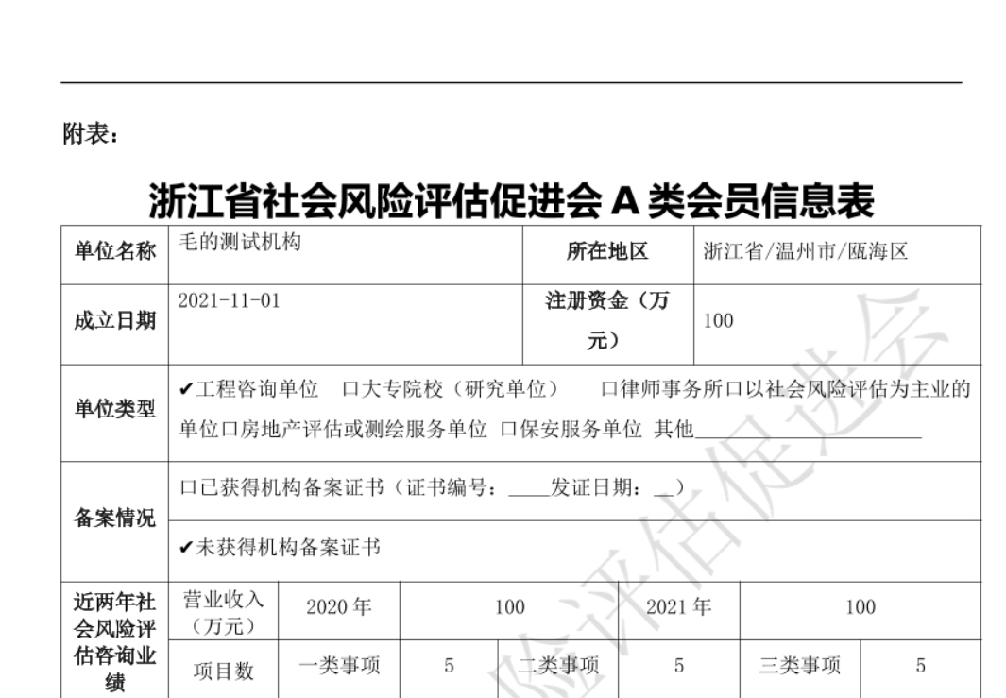

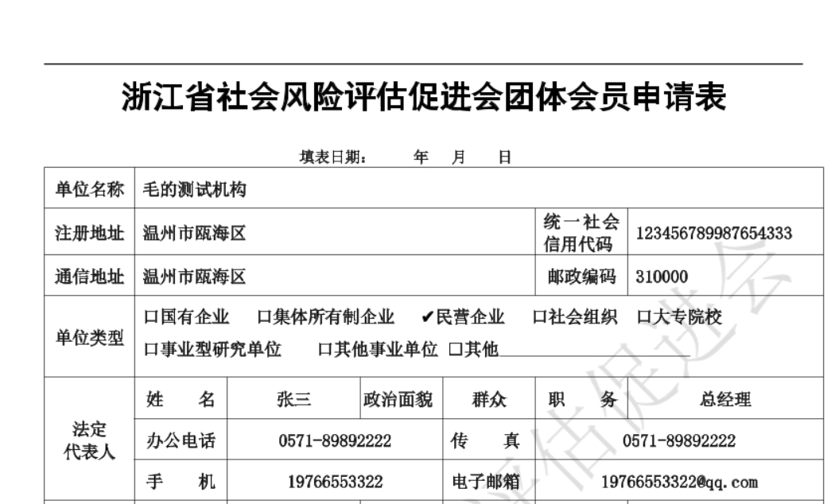

1. 其他会员入会申请

操作流程与A类会员一致。

## **会员年检**

点击【年检申请】按钮，进入年检填报页面，按照要求填写相关年检内容并上传附件材料。

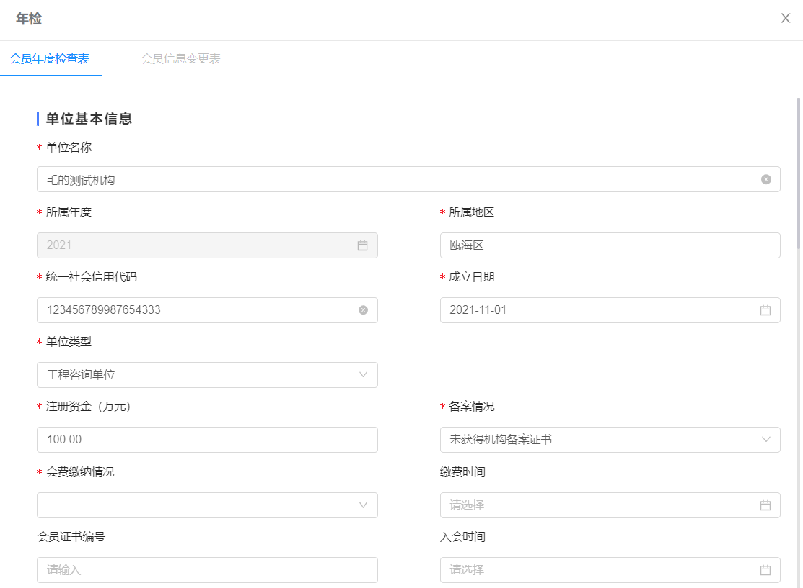

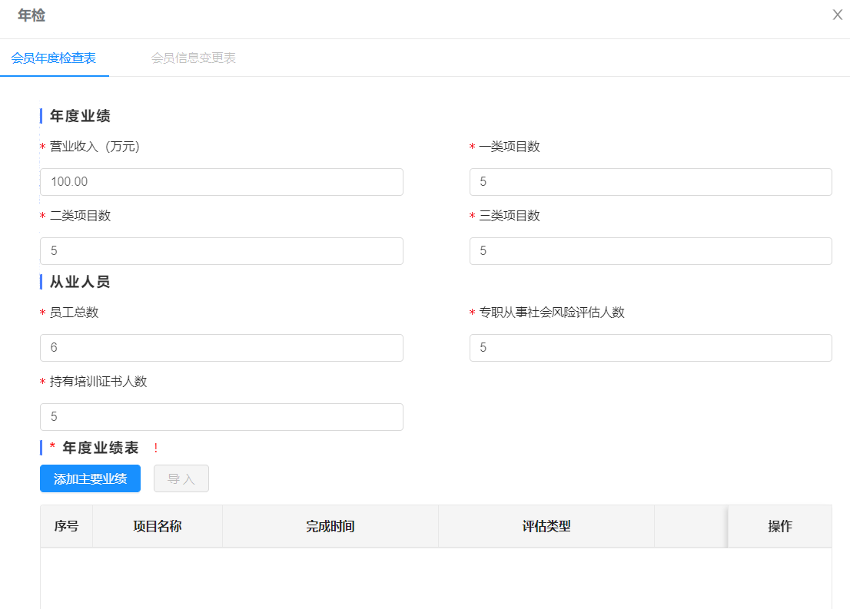

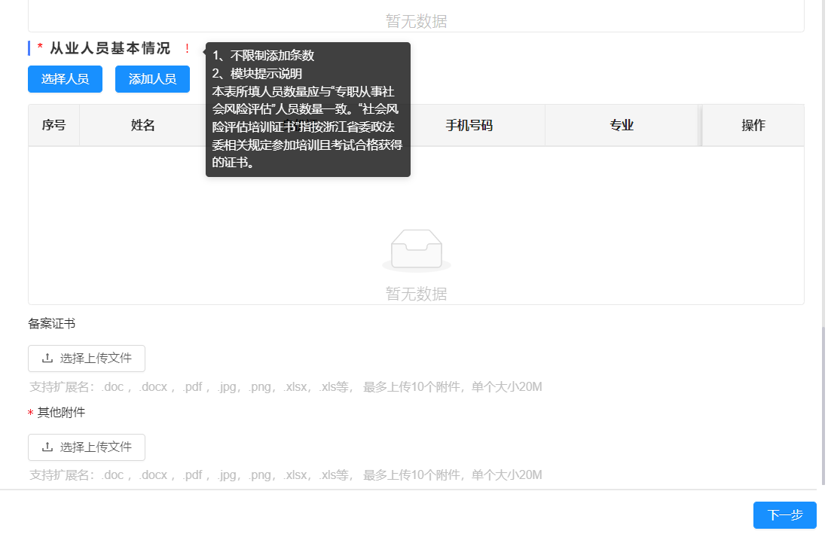

点击下一步，可填写会员信息变更表。如有需要变更的会员信息，勾选相应的字段。

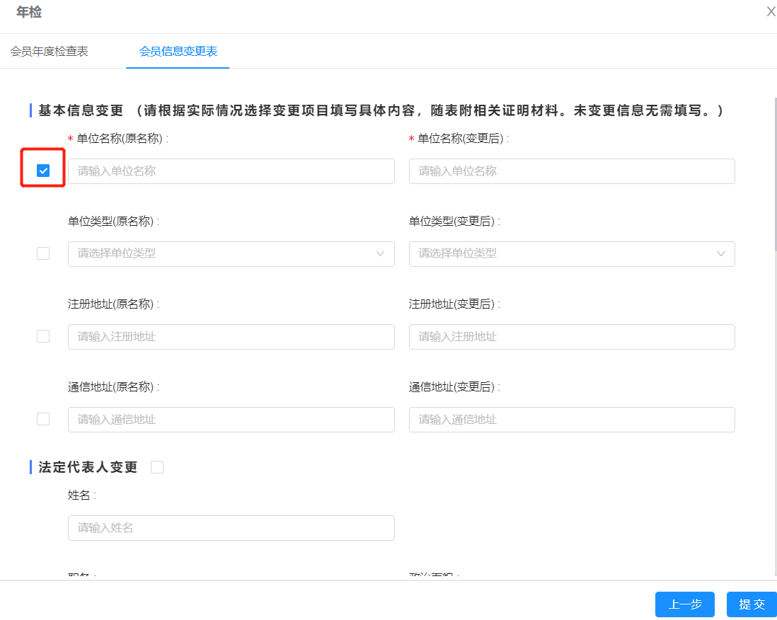

提交年检审核之后，可在【年检记录】中查看审核结果。

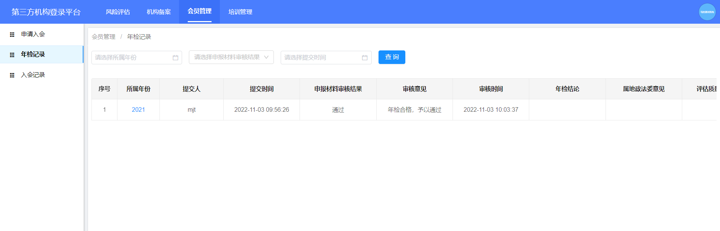

## **入会记录**

可查看本机构申请入会的记录情况。可根据审核结果和提交时间查询。

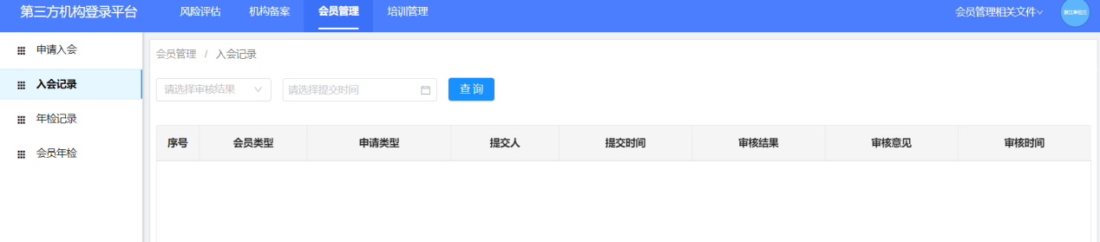

## **年检记录**

可查看本机构申请年检的记录情况。可根据所属年份、审核结果和提交时间查询。

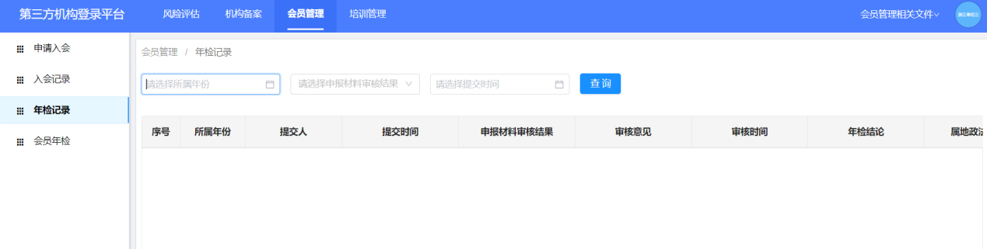

## **会员变更**

1. 选择会员管理板块，点击【信息变更】，在右侧弹出页面填写相关信息变更内容。

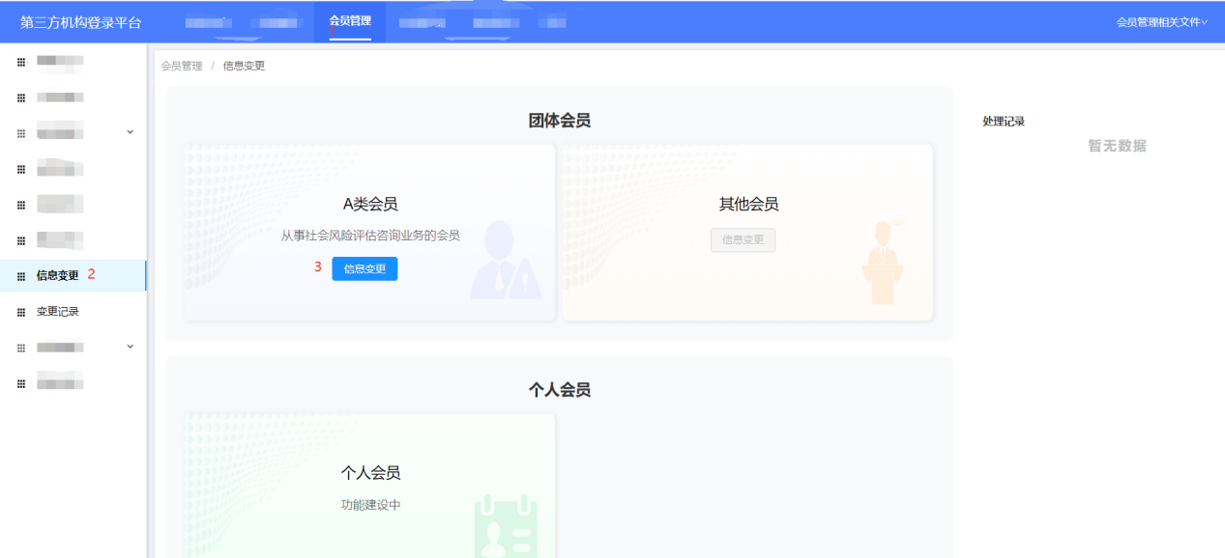

1. 先勾选需要变更的字段项，勾选后再输入变更后的最新内容；

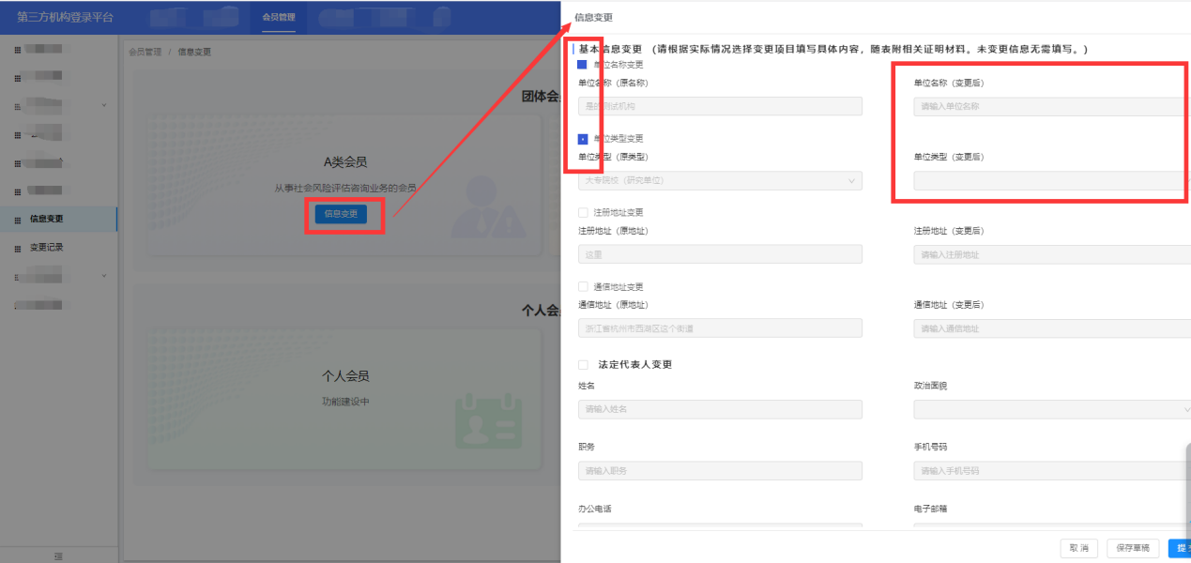

无需变更的就不用勾选操作。变更内容都操作完成后填写变更理由，并上传相对应附件和其他附件即可提交。附件包括：

1. 信息变更申请表：必填；上传限制10个附件，单个20M，模板可在系统文件区域下载

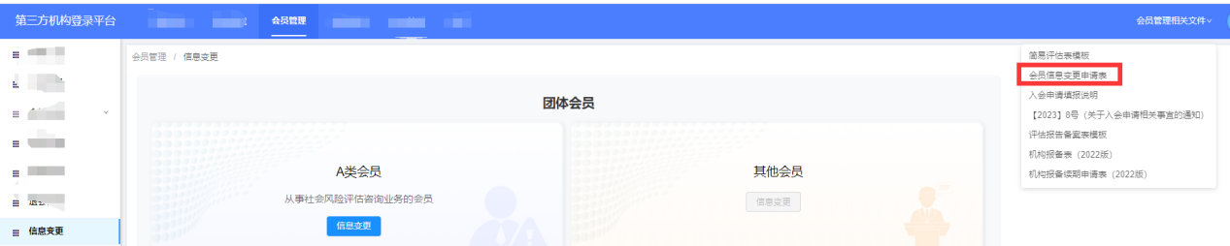

（2）其他附件：上传限制10个附件，单个20M；包括其他变更内容的相关证明材料（工商营业执照、租赁合同、离职证明等）

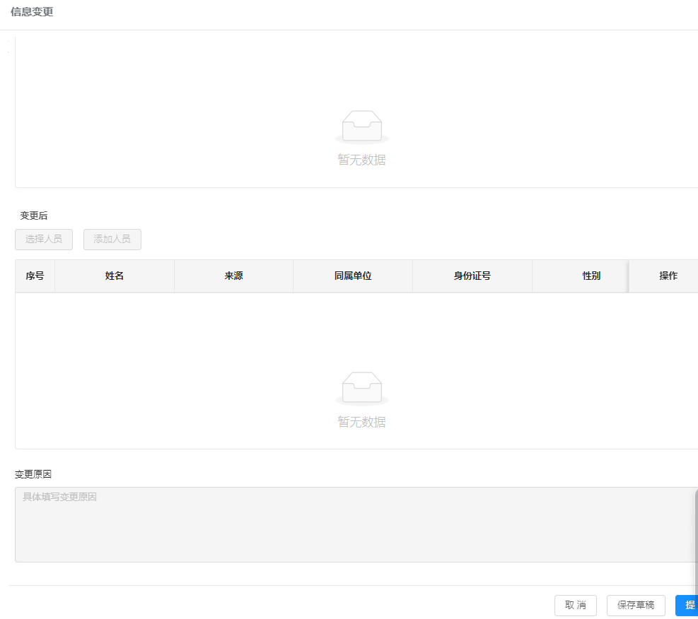

提交之后可在右侧或者变更记录页面查看会员信息变更审核进度和记录。

